

**كيف يمكن إدارة الأجهزة على EZStation؟**

**كيف يمكن إدارة الأجهزة على EZStation؟**

**الوصف**

***ملاحظة:*** *تنطبق هذه الطريقة على معظم السيناريوهات. وإذا لم تجدي الطريقة نفعًا في حل مشكلتك، فيوصى باستشارة فريق الدعم الفني لدينا.*

<https://global.uniview.com/Support/Service_Hotline/>

**خطوات التشغيل**

سّجل الدخول إلى EZStation ثم انتقل إلى **Control Panel**>**Device Management**.

يمكنك إدارة كل من الأجهزة المحلية والأجهزة السحابية هنا ضمن **Device Management**.

**فيما يلي خطوات إضافة جهاز التشفير:**

***ملاحظة:*** *أجهزة التشفير: الأجهزة التي تتضمن كاميرات IP ومسجل فيديو الشبكة (NVR) ومسجل فيديو الشبكة الهجين في شبكة المنطقة المحلية.*

**الخطوة 1** انقر فوق**Device** >**Encoding Device**. تنقسم الصفحة إلى منطقتين:

قائمة **Online Device**: يبحث البرنامج عن الأجهزة المتصلة بالإنترنت ويحدّث نفسه تلقائيًا.  
***ملاحظة:*** *لا تتم إضافة الأجهزة المكتَشَفة وسيلزم إضافتها يدويًا (انظر الخطوة 2).*

قائمة **Managed Device**: تضع قائمة بالأجهزة التي تمت إضافتها للبرنامج.

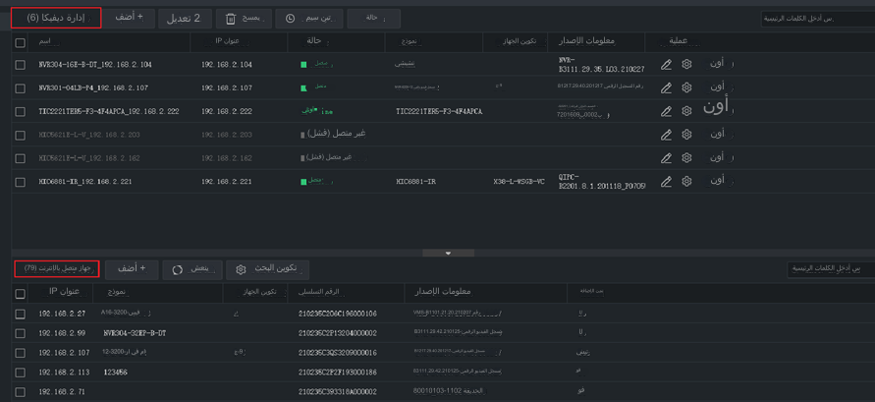

**الخطوة 2** في قائمة **Online Device**، حدد الجهاز (الأجهزة) ثم انقر فوق **Add**. يمكنك إضافة أجهزة إلى مجموعات مختلفة.

***ملاحظة:*** *يستخدم البرنامج اسم المستخدم الافتراضي (admin/123456) لإضافة جهاز. إذا تغيرت كلمة مرور الجهاز ولم تكن 123456، فستحتاج إلى تغيير كلمة المرور في الخطوة 3.*

في قائمة **Online Device**، يمكنك:

النقر فوق **Refresh** لتحديث القائمة.

النقر فوق **Search Config** لتحديد نطاق الشبكة المراد البحث فيه.

النقر بزر الفأرة الأيمن فوق الجهاز لزيارة واجهة الويب الخاصة به.

**الخطوة 3** في قائمة **Managed Device**، تحقق من حالة الأجهزة المضافة وقم بما يلي: إضافة الجهاز وتحرير الجهاز وحذف الجهاز ومزامنة الوقت وعرض حالة الجهاز، ثم استخدم الأزرار الموجودة في عمود **Operation**.

**فيما يلي خطوات إضافة الجهاز السحابي:**

يمكن أن يدير البرنامج ما يصل إلى 64 جهازًا سحابيًا في وقت واحد، ومنها أجهزتك الخاصة والأجهزة المشتركة من حسابات سحابية أخرى. إذا كان إجمالي عدد الأجهزة السحابية يتخطى الحد المسموح به، يمكنك النقر فوق **Device Details** واستخدام زر **Add Manage** أو **Cancel** لتحديد الأجهزة السحابية التي ترغب في إدارتها.

انقر فوق **Device Management** على لوحة التحكم ثم اتبع الخطوات الآتية.

**الخطوة 1** انقر فوق **Device** > **Cloud Device**.

**الخطوة 2** انقر فوق **Register** للتسجيل للحصول على حساب سحابي؛ إذا كان لديك حساب بالفعل، انتقل إلى الخطوة 3.

**الخطوة 3** أدخل اسم المستخدم وكلمة المرور لحسابك السحابي ثم انقر فوق Login. يتم إدراج الأجهزة الموجودة ضمن حسابك السحابي، ومنها أجهزتك السحابية (ضمن My Cloud Device) والأجهزة المشتركة من حسابات سحابية أخرى (ضمن Shared Cloud Device).

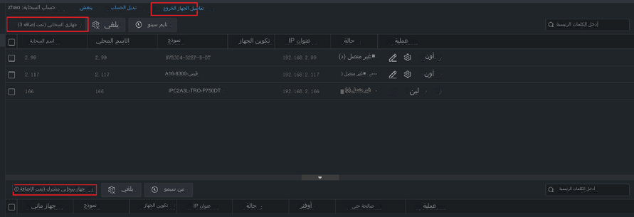

**نصائح:**

انقر فوق **Device Details** لإضافة أجهزة سحابية أو تحريرها أو حذفها، أو للمشاركة أو إلغاء المشاركة، أو للإدارة أو إلغاء الإدارة.

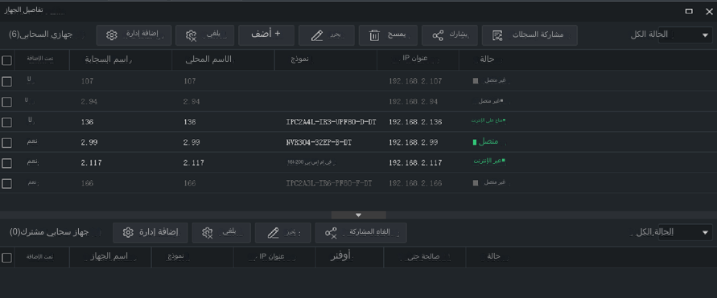

انقر فوق **Add Manage** لإضافة جهاز(أجهزة) إلى البرنامج؛ انقر فوق **Cancel** لإلغاء الإدارة دون حذف الجهاز من الحساب السحابي.

بعد إضافة إدارة لجهازك المحلي/جهازك السحابي، يمكنك مشاهدة **Live View** أو التشغيل ضمن   
**Control Panel**. لمزيد من المعلومات، يرجى الرجوع إلى دليل مستخدم EZStation. يمكنك الحصول عليه من المسار الآتي في البرنامج:

